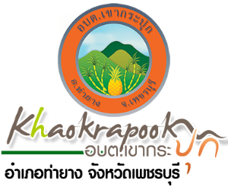
เนื่องจากองค์การบริหารส่วนตำบลเขากระปุก ไม่สามารถออกแบบฟอร์มการชำระเงินภาษีที่ดินและสิ่งปลูกสร้างผ่านธนาคารได้เหมือนปีที่ผ่านมา เพราะระบบบัญชีคอมพิวเตอร์ขององค์กรปกครองส่วนท้องถิ่น (New e-LAAS) ปิดปรับปรุง ไม่สามารถเข้าใช้งานได้ จึงจำเป็นต้องออกใบเสร็จมือ หากท่านไม่สามารถเดินทางมาชำระภาษีฯด้วยตัวเองได้ที่องค์การบริหารส่วนตำบลเขากระปุก ท่านสามารถติดต่อสอบถามเลขบัญชีเพื่อชำระภาษีฯได้ที่ ๐๓๒-๗๐๖๑๕๕ ต่อ ๑๒ หรือแสกนคิวอาร์โค้ด (ไลน์) ที่แนบมาด้านล่างนี้ เพื่อสอบถามเลขบัญชีในการชำระภาษีที่ดินฯในเขตพื้นที่องค์การบริหารส่วนตำบลเขากระปุกประจำปี พ.ศ.๒๕๖๘ ในวันและเวลาราชการ ๐๘.๓๐ น. – ๑๖.๓๐ น. หากท่านชำระภาษีแล้วต้องแจ้งเจ้าหน้าที่ด้วยทุกครั้งเพื่อความสะดวกในการออกใบเสร็จที่ถูกต้อง
ขอขอบคุณ
กองคลัง องค์การบริหารส่วนตำบลเขากระปุก


หมายเหตุ การโอนชำระภาษี ให้โอนจ่ายตามยอดที่แจ้งเท่านั้น ( ถ้ามีเศษสตางค์ ให้โอนตามยอดเศษสตางค์ ไม่ต้องปัดเศษ )

